Miércoles
14
de septiembre

Segundo de Primaria
Artes

Pintemos mi escuela de emociones

Aprendizaje esperado: Utiliza los colores primarios para combinarlos, y distingue los colores cálidos y fríos.

Énfasis: Combina los colores primarios para obtener los secundarios en producciones propias para expresar emociones en torno a la escuela.

¿Qué vamos a aprender?

Reafirmarás los colores primarios y secundarios de objetos escolares que te rodean.

¿Qué hacemos?

Lee con atención:

Los colores primarios y secundarios, que no son un tema nuevo, ya que recordemos que los vieron en las clases de Artes de primer año, son un contenido escolar importante y muy interesante. Ahora bien, en los ejercicios de las sesiones anteriores, observaste algo así como “el color que hace diferente a cada familia”, por ejemplo, a una familia apasionada quizá, la vemos teñida de rojo, o las familias que siempre están tristes, quizá las percibimos de un color azul grisáceo

En la semana también tocamos el tema de las emociones vinculadas con los colores.

Ya recordamos brevemente lo que hicimos en las sesiones anteriores.
Ya estás preparada/o para comenzar, ¡y qué mejor que seguir recordando lo vivido en una de tus sesiones de primer año! en donde te hacen hincapié de los tres colores primarios y los tres colores secundarios. Observemos y recordemos juntos.

- El color en todas partes.
https://www.youtube.com/watch?v=jrAcOiiNLJ8&feature=youtu.be

En las sesiones de primer año, observaste cómo se mezclan los colores primarios y nacen los secundarios, recuerdas ¿Cuáles son los colores primarios?

Son el rojo, amarillo y azul.

¿Cuáles son los colores secundarios?

El verde, naranja y violeta.

Ahora, realiza las siguientes actividades.

- Pintando los objetos de mi escuela.

A veces los colores están presentes en nuestro alrededor y no somos conscientes de ello.

¿Vamos a hacer algún ejercicio?

Pues para la primera actividad observa las siguientes hojas en las cuales aparecen objetos escolares a los cuales les falta un poco de vida.

Exacto, les falta color.
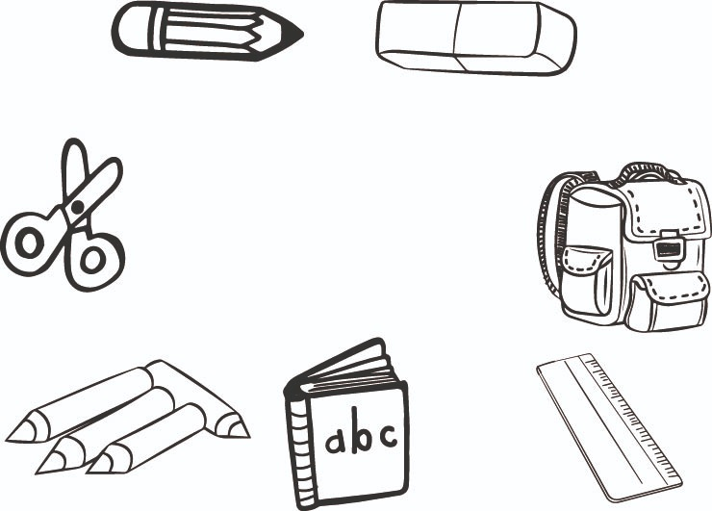

¿Y si con los colores primarios y secundarios, le damos vida a los objetos que nos rodean en nuestra escuela?

Pero, ¿Qué necesitamos?

Antes que nada, vamos a pegar nuestras hojas.

Necesitaremos los siguientes materiales: marcadores de agua de los colores primarios y secundarios (rojo, azul, amarillo, verde, violeta y naranja) tijeras, una fotografía propia, pegamento blanco y cinta adhesiva.

Pues ya que tenemos nuestros materiales, damos color a cada objeto con los marcadores de agua. Es importante recordar que pueden trazar sus propios objetos o bien guiarse con los que les ofrecemos desde nuestros ejemplos.

¿Podemos ocupar cualquier color para cada objeto?

¡Puedes imaginar mundos extraordinarios! Recuerda que con las artes podemos crear nuevos universos.

Da color a cada objeto, recordando utilizar los colores primarios y secundarios en cada objeto, podrás elegir los colores que creas necesarios.

Con la fotografía propia que pedimos, recortemos nuestra silueta, es decir, el contorno de nuestro cuerpo para pegar el mismo con pegamento blanco en el centro del trabajo, de igual manera, si crees que puedes agregar más objetos alrededor, coloca todos los que imagines.

Puedes recortar tu silueta y la pegas con pegamento blanco en el centro del trabajo.

¡Qué hermoso y colorido te quedó el trabajo!

¡Recuerda cómo es un centro escolar sin alumnos ni maestros! Te aseguro que ningún objeto tendrá vida. Tú haces brillar lo que les rodea.

Es la comunidad escolar la que imprime vida a los edificios y objetos.

Ahora es momento de pasar al siguiente video, en el cual observarás la diferencia de los colores cálidos y los colores fríos. ¿Estás lista/o?

Recuerdas está significativa clase. ¡Vamos a recordar!

- A pintar colores cálidos y fríos.
https://www.youtube.com/watch?v=L69OzstiSco

Me hace pensar en la manera en que el color influye en cómo vemos la vida.

Como pudimos observar, vimos en el árbol del maestro Francisco, que dependiendo el color, cambia el sentir.

Y si recordamos lo que hablamos en las clases de esta semana, podemos darnos cuenta de que la percepción y las emociones siempre están presentes, cuando del tema del color se trata.

¿Tenemos una actividad más?

- Filtros para las imágenes.

Pues, curiosamente, siguiendo la línea de tus pensamientos, vamos a jugar a cambiar un espacio a través de los colores, para esto, necesitamos 3 imágenes y papel celofán de colores cálidos y fríos.

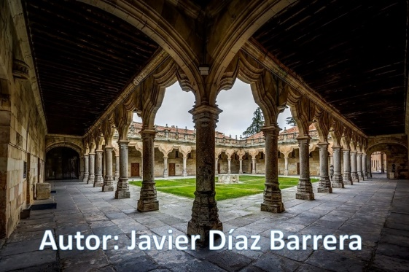

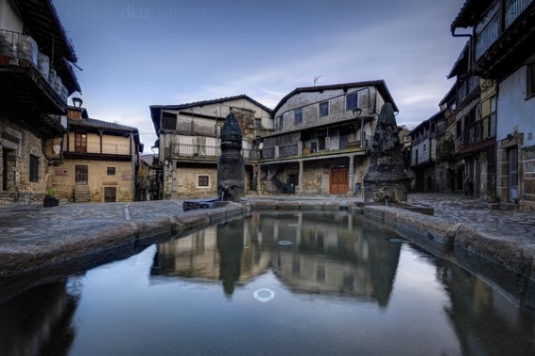

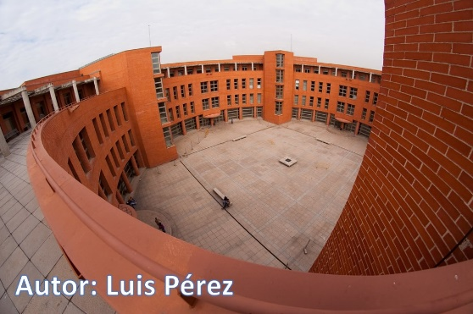
Son imágenes diferentes de las escuelas.

Recuerda que nuestro énfasis de la sesión es acerca de las emociones que nos generan los colores primarios y secundarios en la escuela.

Y será muy fácil decir qué emociones me generan esas imágenes.

Imagina lo siguiente: tengo 6 marcos, en los cuales están los colores cálidos y los colores fríos. Recuerda que colores cálidos son rojo, naranja y amarillo, en tanto que entre los colores fríos tenemos el verde, violeta y azul.

A ellos los llamaremos filtros y los ocupamos para cambiarle el color a las imágenes, y veamos qué ocurre.

Estos filtros los encontramos en una cámara fotográfica o en los celulares.

Ha llegado el momento de que cambiemos de marcos en cada imagen y registremos qué emoción nos genera.

Tendrás que explicarnos qué emoción te genera al colocarlo.

Es muy divertido jugar a los colores cálidos y los colores fríos. ¡Es increíble cómo están conectados estos con las emociones y las sensaciones!

Esperamos también hayas conectado con las emociones.

Si te es posible consulta otros libros y comenta el tema de hoy con tu familia.

¡Buen trabajo!

Gracias por tu esfuerzo.

